|  |  |
| --- | --- |
|  | **COMPLEXITÉ** |
|  | **Master 1 IL**  **Groupe 2**  **2018** |

|  |
| --- |
| **[ Algorithmique avancÉe et complexitÉ ]** |
| E-mail : geronimotoutcourt@gmail.com |

Rapport de TP N°2 COMPLEXITÉ : Recherche d'élément

**BOUDOUR Mehdi / 201500008386/ TP: Recherche d'élément**



*Ce document présent les solutions en 5 étapes : (1) les algorithmes écris en pseudo-code. (2) le calcul de la complexité au pire des cas. (3) Implémentation de l’algorithme en langage C. (4) capture de l’exécution de l’algorithme. (5) représentation graphique de l’évolution du temps d’exécution en fonction de N. Le programme C complet contenant les détails (affichage, calcul du temps d’exécution,…) d’implémentation est présenté à la fin du document.*

# I. Algorithme *rechElets_TabNonTriés* :

# Soit un tableau de n (n>=2) valeurs entières non triées :

# Écrire une fonction rechElets_TabNonTriés permettant de vérifier l’existence d’une valeur x donnée.

# Algorithme :

**FONCTION RECHELETS_TABNONTRIES(E/ T ; TABLEAU[N] D' ENTIER ,**

**N,X :ENTIER) : ENTIER**

**I:ENTIER**

**DEBUT**

**POUR I=0 JUSQU'A N-1 FAIRE**

**SI (T[I]=X) ALORS**

$\sum_{I=0}^{N-1}{1}$

**RETOURNER I;**

**FIN SI;**

**FIN POUR;**

1

**RETOURNER -1;**

**FIN;**

# Complexité :

**Au pire des cas :** La valeur ***X*** n’existe pas dans le tableau ainsi la boucle s’itérera jusqu’à ***i=N-1*** car le test ne trouvera aucun élément ***T[i]=X*** .

T(N)= $\sum_{0}^{N-1}{1}$ +1 = (N-1 + 1) +1 = N+1 ∼ O(N)

# Implémentation : En langage C

**long rechElets_TabNonTries(long *T,long N , long x)**

**{**

**long i;**

**for(i=0;i<N;i++)**

**if(T[i]==x) return i;**

**return -1;**

**}**

# Exécution :

# *Affichage du temps d’exécution de l’algorithme pour chaque valeur de N (T = le temps d’exécution calculé pour chaque exécution de la fonction rechElets_TabNonTriés ).*

# *Les valeur à chercher choisie n’existe pas afin d’obtenir une complexité maximale.*

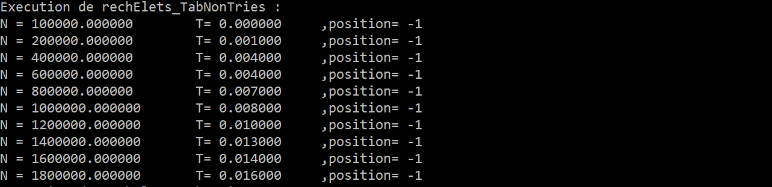

# Représentation Graphique :

# *Graphe du temps d’exécution en fonction de N.*

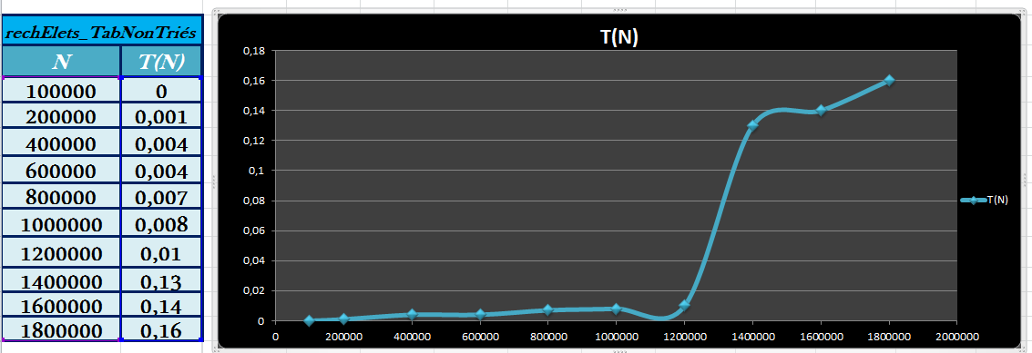

# *Graphe de la complexité théorique en fonction de N.*

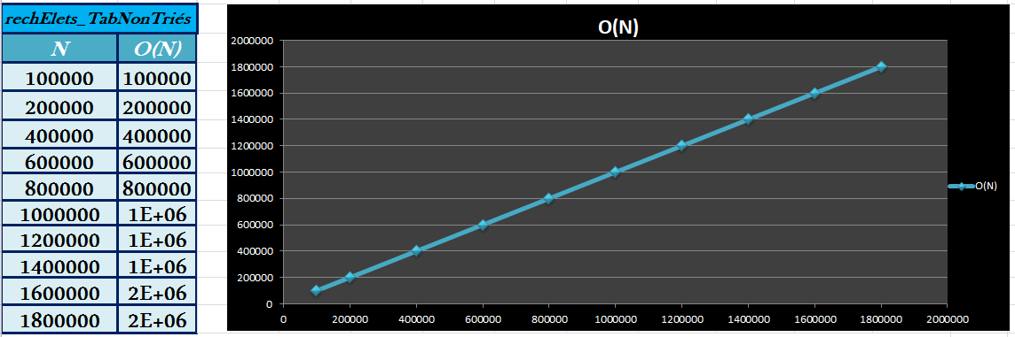

# II. Algorithme *rechElets_TabTriés*:

# Soit un tableau de n (n>=2) valeurs entières triées :

# Recherche séquentielle :

# Écrire une fonction rechElets_TabTriés permettant de vérifier l’existence d’une valeur x donnée.

# Algorithme :

**FONCTION RECHELETS_TABNTRIES(E/ T:TABLEAU[N] D'ENTIER,**

**E/ N,X:ENTIER ):ENTIER**

**I:ENTIER**

**DEBUT**

**POUR I=0 JUSQU'A N-1 FAIRE**

**SI (T[I]=X) ALORS**

**RETOURNER I;**

**SINON**

$\sum_{I=0}^{N-1}{1}$

**SI(T[I]>X) ALORS**

**RETOURNER -1;**

**FIN SI;**

**FIN SI;**

**FIN POUR;**

1

**RETOURNER -1;**

**FIN;**

# Complexité :

**Au pire des cas :** La valeur ***X*** n’existe pas dans le tableau ainsi la boucle s’itérera jusqu’à ***i=N-1*** car le test ne trouvera aucun élément ***T[i]=X*** .

T(N)= $\sum_{0}^{N-1}{1}$ +1 = (N-1 + 1) +1 = N+1 ∼ O(N)

# Implémentation : En langage C

**long rechElets_TabNTries(long *T,long N , long x)**

**{**

**long i;**

**for(i=0;i<N;i++)**

**if(T[i]==x) return i;**

**else if(T[i]>x) return -1;**

**return -1;**

**}**

# Exécution :

# *Affichage du temps d’exécution de l’algorithme pour chaque valeur de N (T = le temps d’exécution calculé pour chaque exécution de la fonction rechElets_TabTriés ).*

# *Les valeur à chercher choisie n’existe pas afin d’obtenir une complexité maximale.*

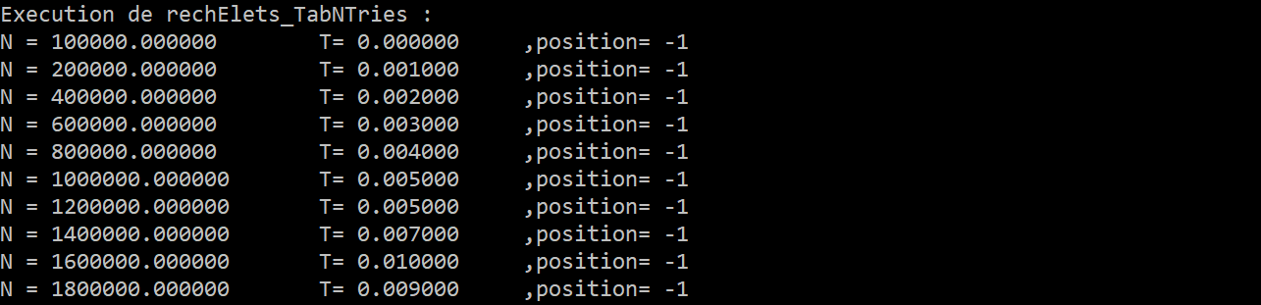

# Représentation Graphique :

# *Graphe du temps d’exécution en fonction de N.*

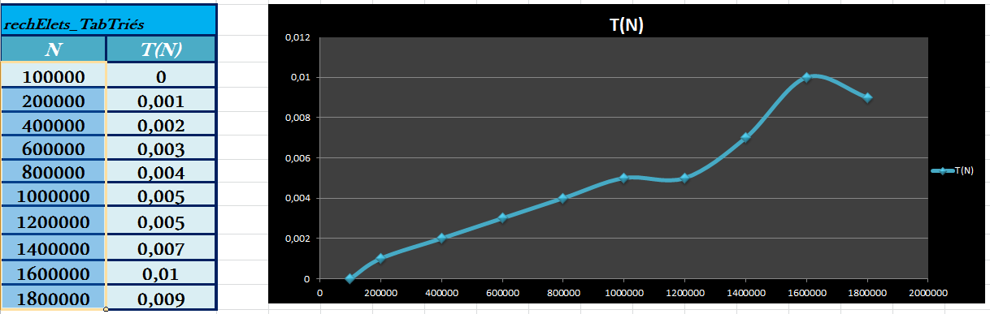

# *Graphe de la complexité théorique en fonction de N.*

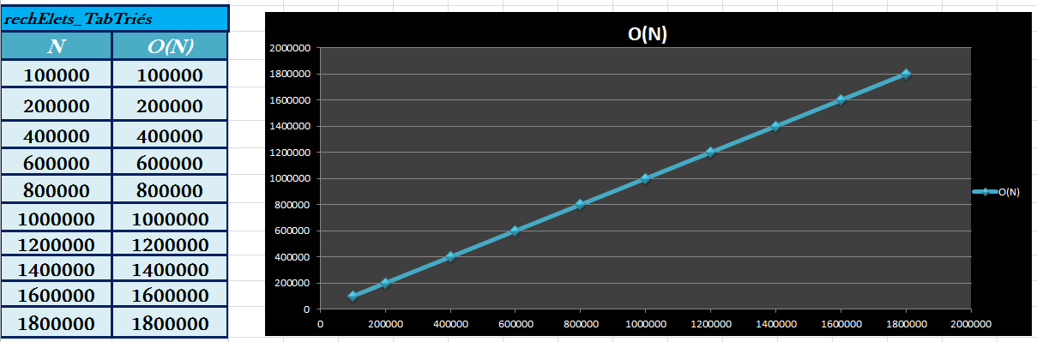

# III. Algorithme *rechElets_Dicho*:

# Recherche Dichotomique :

# Écrire une fonction rechElets_Dicho permettant de vérifier l’existence d’une valeur x donnée en utilisant la méthode dichotomique.

# Algorithme :

**FONCTION RECHELETS_DICHO(E/ T:TABLEAU[N] D'ENTIER,**

**E/ N,X:ENTIER) : ENTIER**

**D,F,M:ENTIER;**

**DEBUT**

**SI (T[0]=X) ALORS**

**REOUTNER 0;**

**SINON**

**SI(T[N-1]=X) ALORS**

**RETOURNER N-1;**

1

**SINON**

**SI(X<T[0] OU X>T[N-1]) ALORS**

**RETOURNER -1;**

**FIN SI;**

**FIN SI:**

**FIN SI;**

**D=1; F=N-1;**

**TANT QUE (D<F) FAIRE**

**FM=(D+F)/2**

**SI (T[M]=X) ALORS**

**RETOURNER M;**

**SINON**

**SI(X<T[M]) ALORS**

$2^{k}$**=N**

**K*Log(2)=log(N)**

**K=log(N)/log(2)**

**F=M;**

**SINON**

**D=M;**

**FIN SI;**

**FIN SI;**

**FIN TANT QUE;**

1

**RETOURNER -1;**

**FIN;**

# Complexité :

T(N)= $\frac{log(N)}{log(2)}$ +1+1 = $\frac{log(N)}{log(2)}$ + 2 ∼ O($log(N)$)

# Implémentation : En langage C

**long rechElets_Dicho(long *T,long N , long x)**

**{**

**if(T[0]==x) return 0;**

**else if(T[N-1]==x) return N-1;**

**else if(x<T[0] || x>T[N-1]) return -1;**

**long d=1,f=N-1,m;**

**for(;d<f;m=(d+f)/2)**

**{**

**if(T[m]==x) return m;**

**else**

**if(x<T[m]) f=m;**

**else d=m;**

**}**

**return -1;**

**}**

# Exécution :

# *Affichage du temps d’exécution de l’algorithme pour chaque valeur de N (T = le temps d’exécution calculé pour chaque exécution de la fonction rechElets_Dicho ).*

# *Les valeur à chercher choisie n’existe pas afin d’obtenir une complexité maximale.*

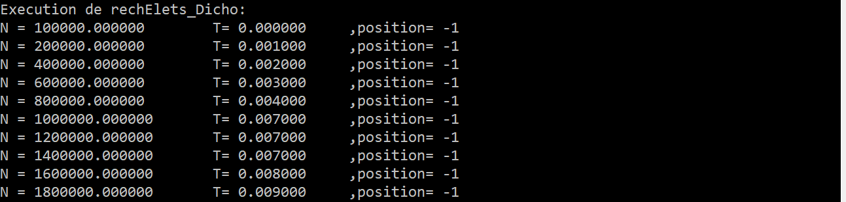

# Représentation Graphique :

# *Graphe du temps d’exécution en fonction de N.*

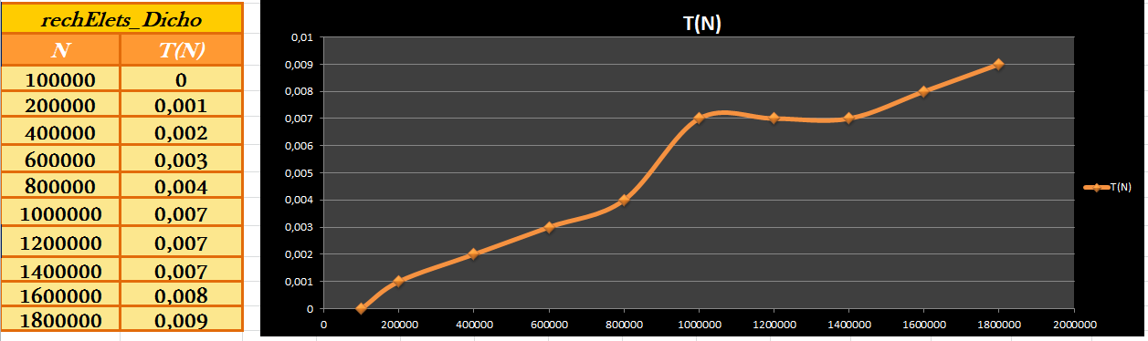

# *Graphe de la complexité théorique en fonction de N.*

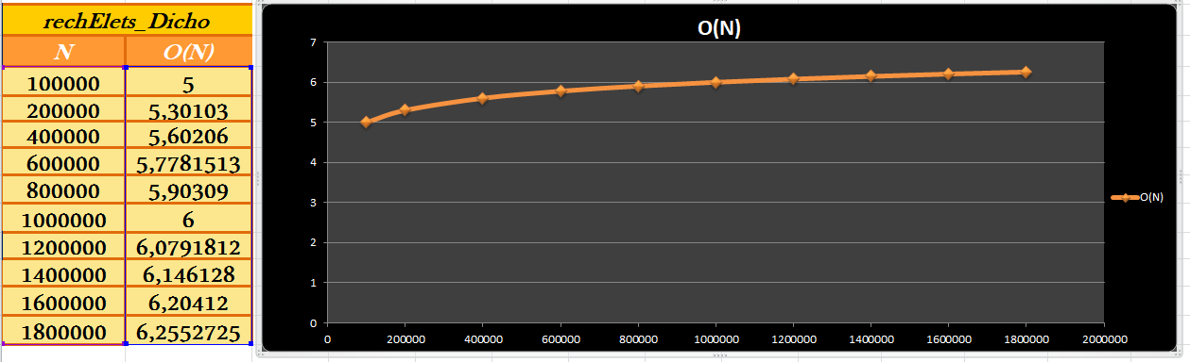

# IV. Algorithme *MaxEtMinA*:

# Ecrire la fonction MaxEtMinA de recherche du maximum et du minimum d’un ensemble non trié de n éléments.

**PROCEDURE MINMAXA(E/ T:TABLEAU[N] D' ENTIER,**

**E/ N,MIN,MAX:ENTIER)**

**I:ENTIER;**

**DEBUT**

**MIN=T[0]; MAX=T[0];**

**POUR I=1 JUSQU'A N FAIRE**

**SI (T[I]<MIN) ALORS**

**MIN=T[I];**

$\sum_{I=1}^{N}{1}$

**SINON**

**SI(T[I]>MAX) ALORS**

**MAX=T[I];**

**FIN SI;**

**FIN SI;**

**FIN POUR;**

**FIN;**

# Complexité :

Dans tout les cas la boucle s’exécutera jusqu’au bout ainsi la boucle s’itérera jusqu’à ***i=N***.

T(N)= $\sum_{1}^{N}{1}$ +1 = (N-1 + 1) +1 = N+1 ∼ O(N)

# Implémentation : En langage C

**void MinMaxA(long *T,long n,long *min,long*max)**

**{**

**long i; *min=T[0]; *max=T[0];**

**for(i=1;i<n;i++)**

**{**

**if(T[i]<*min) *min=T[i];**

**else**

**if(T[i]>*max) *max=T[i];**

**}**

**}**

# Exécution :

# *Affichage du temps d’exécution de l’algorithme pour chaque valeur de N (T = le temps d’exécution calculé pour chaque exécution de la fonction MaxEtMinA).*

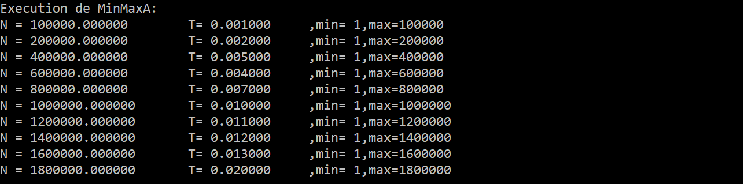

# Représentation Graphique :

# *Graphe du temps d’exécution en fonction de N.*

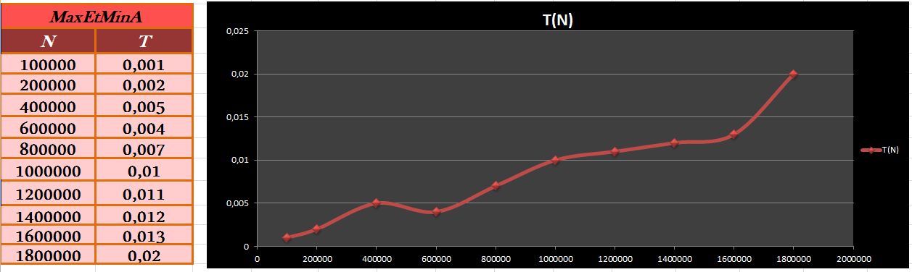

# *Graphe de la complexité théorique en fonction de N.*

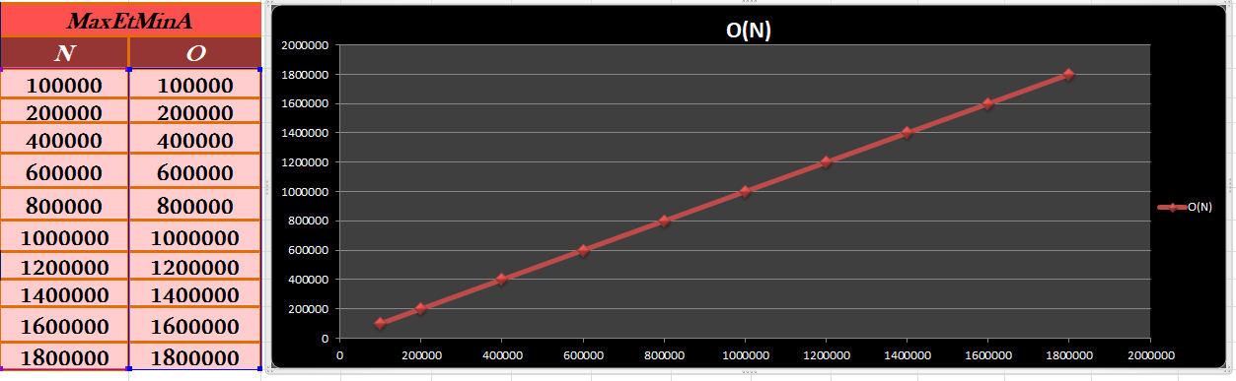

(*)Code Source du Programme complet :

**#include <stdio.h>**

**#include <stdlib.h>**

**#include <time.h>**

**#include <math.h>**

**void Affiche(long T[],long N)**

**{**

**long i=0;**

**printf("[");**

**for(i=0;i<N-1;i++)**

**printf("%d,",T[i]);**

**printf("%d]\n",T[N-1]);**

**}**

**long rechElets_TabNonTries(long *T,long N , long x)**

**{**

**long i;**

**for(i=0;i<N;i++)**

**if(T[i]==x) return i;**

**return -1;**

**}**

**// Best : T(N) = 1 , Worst = T(N) = N**

**long rechElets_TabNTries(long *T,long N , long x)**

**{**

**long i;**

**for(i=0;i<N;i++)**

**if(T[i]==x) return i;**

**else if(T[i]>x) return -1;**

**return -1;**

**}**

**// Best : T(N) = 1 , Worst = T(N) = N**

**long rechElets_Dicho(long *T,long N , long x)**

**{**

**if(T[0]==x) return 0;**

**else if(T[N-1]==x) return N-1;**

**else if(x<T[0] || x>T[N-1]) return -1;**

**long d=1,f=N-1,m;**

**for(;d<f;m=(d+f)/2)**

**{**

**if(T[m]==x) return m;**

**else**

**if(x<T[m]) f=m;**

**else d=m;**

**}**

**return -1;**

**}**

**//T(N) = O(log(N)**

**void MinMaxA(long *T,long n,long *min,long*max)**

**{**

**long i; *min=T[0]; *max=T[0];**

**for(i=1;i<n;i++)**

**{**

**if(T[i]<*min) *min=T[i];**

**else**

**if(T[i]>*max) *max=T[i];**

**}**

**}**

**//Tableau Tri� Ordre d�croissant**

**long *PireCas(long n)**

**{**

**long i,*T=(long *)malloc(n*sizeof(long));**

**for(i=0;i<n;i++) T[i]=n-i;**

**return T;**

**}**

**//Tableau Tri� Ordre quelconque**

**long *MoyenCas(long n)**

**{**

**long i,*T=(long *)malloc(n*sizeof(long));**

**for(i=0;i<n;i++) {srand ( time(NULL) );**

**T[i]= rand() % (n+1);}**

**return T;**

**}**

**//Tableau Tri� Ordre Croissant**

**long *MeilleurCas(long n)**

**{**

**long i,*T=(long *)malloc(n*sizeof(long));**

**for(i=0;i<n;i++) T[i]=i;**

**return T;**

**}**

**double **Calcul_des_Temps(double **tab , long algorithme)**

**{**

**long j,position,min,max;**

**for(j=0 ; j<12 ; j++)**

**{**

**clock_t begin = clock();**

**switch(algorithme)**

**{**

**case 1: position = rechElets_TabNonTries(PireCas(tab[0][j]),tab[0][j],-1); break;**

**case 2: position = rechElets_TabNTries(MeilleurCas(tab[0][j]),tab[0][j],-1); break;**

**case 3: position = rechElets_Dicho(MeilleurCas(tab[0][j]),tab[0][j],-1); break;**

**case 4: MinMaxA(PireCas(tab[0][j]),tab[0][j],&min,&max);break;**

**}**

**clock_t end = clock();**

**tab[1][j] = (double)(end - begin) / CLOCKS_PER_SEC;**

**if(algorithme==4)**

**{tab[2][j]=min;tab[3][j]=max;}**

**else tab[2][j] = position;**

**min=0;max=0;**

**}**

**return tab;**

**}**

**double **Tableau_de_Valeurs(void)**

**{**

**long i ;**

**double **tab;**

**tab = (double **)malloc(4*sizeof(double *));**

**for(i=0 ; i<4 ; i++) tab[i] = (double *)malloc(10*sizeof(double));**

**tab[0][0]=100000;**

**tab[0][1]=200000;**

**tab[0][2]=400000;**

**tab[0][3]=600000;**

**tab[0][4]=800000;**

**tab[0][5]=1000000;**

**tab[0][6]=1200000;**

**tab[0][7]=1400000;**

**tab[0][8]=1600000;**

**tab[0][9]=1800000;**

**for(i=0 ; i<10 ; i++)tab[1][i] = 0 ;**

**return tab;**

**}**

**void Afficher_Tableau_de_Valeurs(double **tab,long minmax)**

**{**

**long j;**

**if(!minmax)**

**for(j=0 ; j<10 ; j++)**

**{**

**printf("N = %f \t T= %f \t ,position= %d \n",tab[0][j],tab[1][j],(int)tab[2][j]);**

**}**

**else**

**for(j=0 ; j<10 ; j++)**

**{**

**printf("N = %f \t T= %f \t ,min= %d,max=%d \n",tab[0][j],tab[1][j],(int)tab[2][j],(int)tab[3][j]);**

**}**

**}**

**int main(int argc, char *argv[])**

**{**

**printf("Execution de rechElets_TabNonTries :\n");**

**Afficher_Tableau_de_Valeurs(Calcul_des_Temps(Tableau_de_Valeurs(),1),0);**

**printf("Execution de rechElets_TabNTries :\n");**

**Afficher_Tableau_de_Valeurs(Calcul_des_Temps(Tableau_de_Valeurs(),2),0);**

**printf("Execution de rechElets_Dicho:\n");**

**Afficher_Tableau_de_Valeurs(Calcul_des_Temps(Tableau_de_Valeurs(),3),0);**

**printf("Execution de MinMaxA:\n");**

**Afficher_Tableau_de_Valeurs(Calcul_des_Temps(Tableau_de_Valeurs(),4),1);**

**getchar();**

**return 0;**

**}**